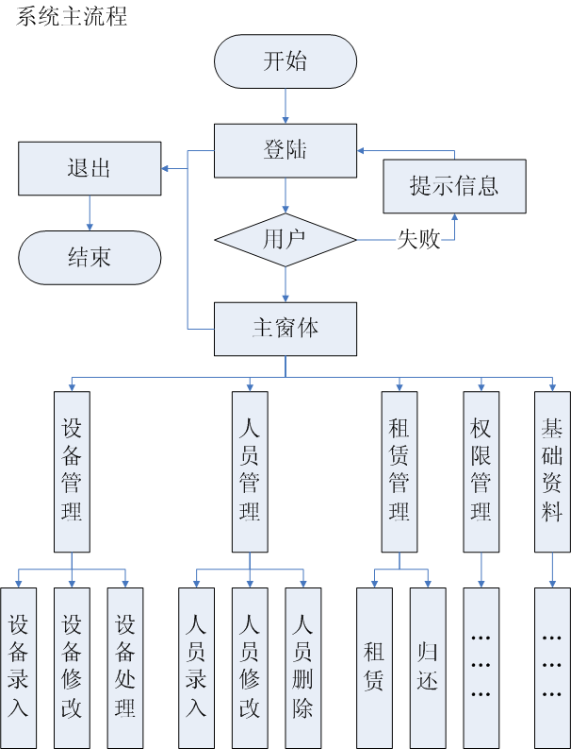

系统主要功能：
- 设备管理
  - 设备录入
  - 设备修改
  - 设备处理（设备的损坏，丢失，报废等的处理）
  - 设备查询
- 人员管理
  - 人员录入
  - 人员修改
  - 人员删除
  - 人员查找
- 租赁管理
  - 租赁
  - 归还
  - 设备状态查看
  - 日志查看
- 权限管理
使用我已经开发的系统，不做介绍。
- 基础资料
  - 设备类别
  - 设备品牌
  - 设备规格型号
  - 部门科室
  - 设备的使用属性

